Информация по исполнению
бюджета Белокалитвинского района за 2012 год

Годовой отчет об исполнении бюджета Белокалитвинского района за 2012 год подготовлен в соответствии с требованиями, установленными Бюджетным кодексом Российской Федерации, решением Собрания депутатов Белокалитвинского района от 30 августа 2007 года № 247 «Об утверждении Положения о бюджетном процессе в Белокалитвинском районе», Регламентом Собрания депутатов Белокалитвинского района, Инструкции о порядке составления и представления годовой, квартальной и месячной отчетности об исполнении бюджетов бюджетной системы Российской Федерации, утвержденной приказом Министерства финансов Российской Федерации от 28.12.2010 № 191н.
Проект решения Собрания депутатов Белокалитвинского района «Об отчете об исполнении бюджета Белокалитвинского района за 2012 год» включает следующие данные:
- доходы бюджета района по кодам классификации доходов бюджетов за 2012 год;
- доходы бюджета района по кодам видов доходов, подвидов доходов, классификации операций сектора государственного управления за 2012 год;
- расходы бюджета района по ведомственной структуре расходов бюджета Белокалитвинского района за 2012 год;
- расходы бюджета района по разделам и подразделам классификации расходов бюджетов за 2012 год;
- источники финансирования дефицита бюджета района по кодам классификации источников финансирования дефицитов бюджетов за 2012 год;
- источники финансирования дефицита бюджета Белокалитвинского района по кодам групп, подгрупп, статей, видов источников финансирования дефицитов бюджета Белокалитвинского района операций сектора государственного управления, относящихся к источникам финансирования дефицитов бюджетов за 2012 год.
Исполнение бюджета района обеспечено по предусмотренным Бюджетным кодексом Российской Федерации единым правилам организации бюджетного процесса с соблюдением установленных им процедур и ограничений, в том числе по объему долга и дефицита бюджета.
В 2012 году организовано исполнение бюджета района с 8 главными распорядителями средств бюджета Белокалитвинского района, а также осуществлялась координация деятельности по исполнению местных бюджетов 12 финансовых органов поселений района.

Основные показатели бюджета Белокалитвинского района за 2012 год характеризуются следующими данными:
(млн. рублей)
Наименование | Исполнение  за 2011 год | Исполнение  за 2012 год | Темп роста
Доходы, всего | 2259,6 | 2776,2 | 122,9
из них:
Налоговые и неналоговые доходы | 443,4 | 433,8 | 97,9
Безвозмездные поступления | 1915,8 | 2355,3 | 122,9
из них:
Дотации на выравнивание бюджетной обеспеченности | 128,6 | 189,5 | 147,4
Прочие безвозмездные поступления | 0,4 | 0,2 | 36,6
Доходы от возврата остатков | 0,3 | 2,0 | 6 раз
Возврат остатков целевых трансфертов | -100,3 | -15,1
Расходы, всего | 2361,2 | 2754,2 | 116,6
Дефицит (-) | -101,6 | +22,0 | х

Исполнение бюджета Белокалитвинского района за 2012 год составило по доходам – 2 776,2 млн. рублей или 96,7 процента к годовому плану и по расходам – 2 754,2 млн. рублей или 94,6 процента плановых показателей. По сравнению с 2011 годом рост по доходам составил 516,6 млн. рублей или 22,9 процента и по расходам – 393,0 млн. рублей или 16,6 процента.
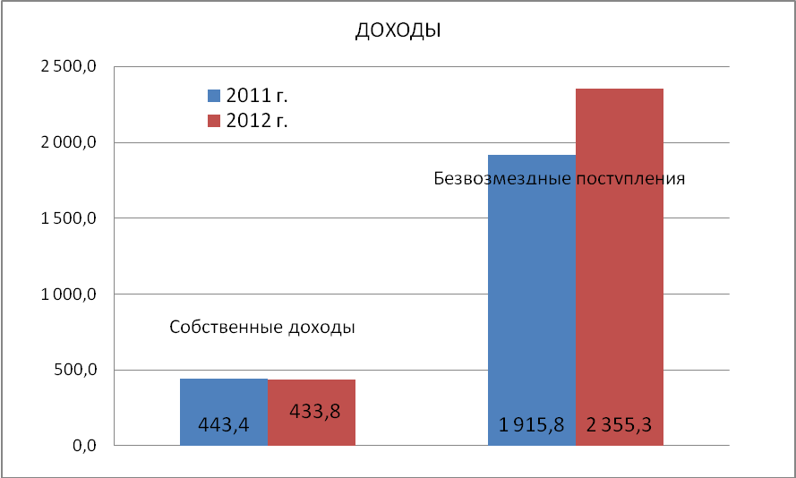
По результатам исполнения бюджета Белокалитвинского района сложился профицит в сумме 22 млн. рублей.

Налоговые и неналоговые доходы бюджета Белокалитвинского района исполнены в сумме 433,8 млн. рублей, что на 9,5 млн. рублей или на 2,1 процентных пункта ниже аналогичного показателя прошлого года и ниже бюджетных назначений 2011 года на 8,3 млн. рублей или на 1,9 процента.

Основное место в объеме собственных доходов занимают налоговые доходы – 90,4 процента, исполнение которых составило 392,4 млн. рублей, превысив соответствующий уровень 2011 года (в сопоставимых показателях) на 46,6 млн. рублей или на 13,5 процента.
В связи с изменением областного законодательства доходная часть местного бюджета в отчетном году претерпела значительные потери – 47,9 млн. рублей, в связи с выпадением доходов по транспортному налогу, государственной пошлине за регистрацию транспортных средств, штрафам ОВД, снижением процента отчислений по налогу на имущество организаций. Кроме того, в 2011 году поступил единовременный платеж по штрафам в сумме 18,4 млн. рублей по искам о возмещении вреда, причиненного окружающей среде.
При сравнении сопоставимых показателей имеем рост налоговых и неналоговых поступлений 13,9 процентов, или 53,0 млн. рублей.

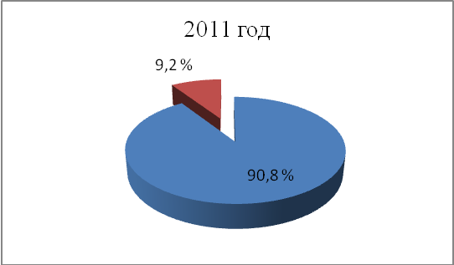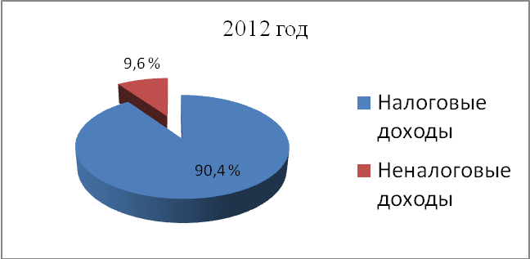

В относительных величинах наибольший прирост по налогу на прибыль организаций – в 3,7 раза, по налогу, взимаемому в связи с применением упрощенной системы налогообложения – 24,0 процентных пункта, по единому налогу на вмененный доход для отдельных видов деятельности – на 15,8 процентных пункта.
В абсолютном выражении наиболее значимо увеличились поступления по налогу на доходы физических лиц – на 27,3 млн. рублей, по налогу на прибыль организаций – на 7,3 млн. рублей, по единому налогу на вмененный доход для отдельных видов деятельности - на 3,6 млн. рублей.
По неналоговым доходам поступления возросли по сравнению с 2011 годом (в условиях отчетного года) на 6,3 млн. рублей, в том числе доходы, от продажи земельных участков – на 4,2 млн. рублей, доходы от сдачи в аренду имущества – на 1,4 млн. рублей.

Структура налоговых и неналоговых доходов бюджета района в отчетном году почти не изменилась, отклонение составило 0,4 процента.
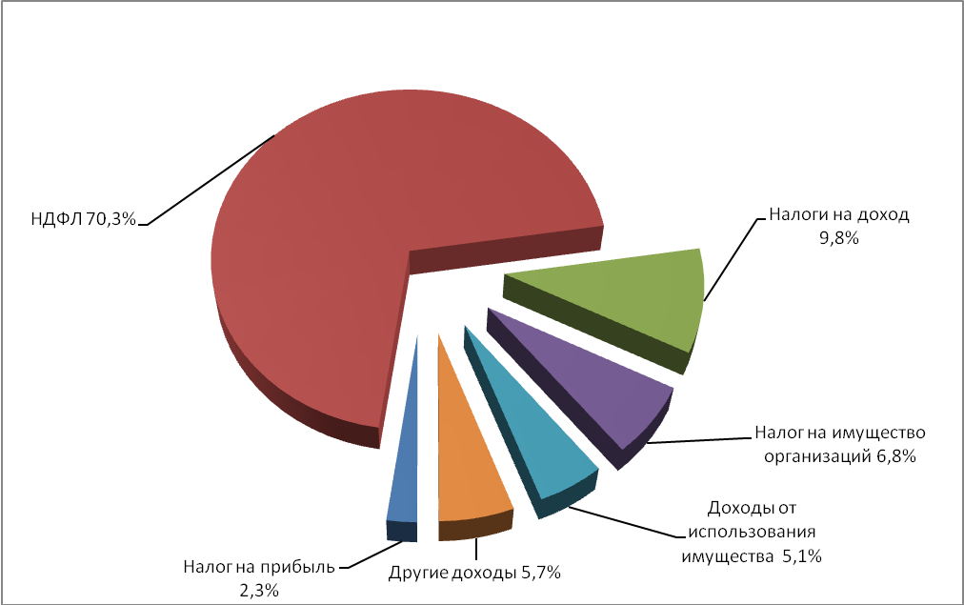

Неналоговые доходы были запланированы в 2012 году в сумме 41,1 млн. рублей, фактические поступления составили 41,5 млн. рублей, что выше плана 3,9 процентов. По сравнению с 2011 годом неналоговые поступления возросли на 6,3 млн. рублей или на 18,0 процентов.
Практически по всем неналоговым источникам наблюдается перевыполнение бюджетных назначений 2012 года и превышение достигнутого уровня 2011 года.

Безвозмездные поступления за 2012 год составили 2 355,3 млн. рублей. Из областного бюджета дотации получены в объеме – 189,5млн. рублей, субвенции – 1 235,8 млн. рублей, субсидии – 664,6 млн. рублей, иные межбюджетные трансферты и поступления – 265,5 млн. рублей.

РАСХОДЫ

Расходная часть бюджета района исполнена в сумме 2 754,2 млн. рублей – 94,6 %. к уточненному плану.
Рост по сравнению с аналогичным периодом 2011 года составил 393,0 млн. рублей или 16,6 %

Программно-целевой метод бюджетного планирования

Бюджет района 2012 года был сформирован и исполнен на основе программно-целевого метода бюджетного планирования. На реализацию 25 муниципальных целевых программ направлено 2 073,1 млн. рублей или 75,2 % расходов бюджета района. В 2011 году расходы на реализацию 22 муниципальных целевых программ были исполнены в объеме 1 805,3 млн. рублей или 76,5 %.
Из 25 муниципальных программ в 2012 году 12 имели социальную направленность. На их реализацию направлено 1 876,2 млн. рублей, что составляет 90,5 % от всех ассигнований на реализацию муниципальных целевых программ. В основном это программы, ориентированные на развитие образования, здравоохранения, культуры и спорта, социальную поддержку и социальное обслуживание населения района.

Социальная сфера

Расходы бюджета Белокалитвинского района на здравоохранение в 2012 году составили 282,6 млн. рублей или 94,2 % к плановым назначениям. По сравнению с 2011 годом рост по расходам составил 119,8 млн. рублей, или 73,5%
В рамках данных ассигнований на финансовое обеспечение 4 муниципальных учреждений здравоохранения выделено 109,7 млн. рублей.
В рамках национального проекта «Здоровье» направлено 5,5 млн. рублей на осуществление денежных выплат медицинскому персоналу фельдшерско-акушерских пунктов, подразделений скорой медицинской помощи муниципальной системы здравоохранения.
В 2012 году продолжена реализация крупномасштабной программы модернизации здравоохранения в Российской Федерации.
На реализацию данной программы направлено 135,2 млн. рублей.
В рамках Программы осуществлялись мероприятия по трем конкретным направлениям: укрепление материально-технической базы медицинских учреждений района; внедрение современных информационно-коммуникационных технологий в здравоохранение; внедрение стандартов оказания медицинской помощи, повышение доступности амбулаторной поликлинической медицинской помощи.
В рамках МДЦП «Развитие здравоохранения в Белокалитвинском районе» проведены мероприятия на общую сумму 15,6 млн. рублей:
- на приобретение модульных ФАПов и благоустройство территории 6,4 млн. рублей;
- для отделения сестринского ухода р.п. Шолоховский и учреждений здравоохранения района приобретено медицинское оборудование, медицинская мебель и холодильники бытовые -2,6 млн. рублей;
- на строительство объектов здравоохранения, включая газификацию и разработку проектно-сметной документации - 6,6 млн. рублей;
Расходы бюджета района на другие вопросы в области здравоохранения составили 2,9 млн. рублей, связаны с финансированием патологоанатомического бюро и мероприятий в рамках муниципальных целевых программ и подпрограмм в сумме 0,9 млн. рублей:
- «Совершенствование подготовки медицинских кадров»;
- «Мероприятия по предупреждению распространения в городе Белая Калитва и Белокалитвинском районе заболевания, вызванного вирусом иммунодефицита человека (ВИЧ-инфекция)»;
- «Оптимизация принципов профилактики внутрибольничных инфекций в лечебно-профилактических учреждениях Белокалитвинского района»;
- «Безопасное материнство;
- «Обезвреживание и утилизация медицинских опасных отходов в лечебно-профилактических учреждениях Белокалитвинского района»;
- «Сахарный диабет»;
- «Мероприятия по проведению вакцинопрофилактики».

Расходы бюджета района на образование исполнены в объеме 928,0 млн. рублей, что составлило 97,6 % к плану. По сравнению с 2011 годом рост составил 217,7 млн. рублей, или 30,6%.
На финансовое обеспечение выполнения муниципального задания 99 учреждений, включая 4 музыкальные школы, направлено 673,1млн. рублей.
В трех детских садах установлены камеры видеонаблюдения, расходы составили 0,3 млн. рублей.
С целью расширения сети дошкольных образовательных учреждений приобретено здание стоимостью 63,0 млн. рублей для размещения детского сада «Теремок» на 80 мест, на его оснащение (приобретено оборудование, мебель и инвентарь) направлено 2,0 млн. рублей.
За счет средств Фонда софинансирования расходов израсходовано 111,0 млн. рублей или 95,6 %, по направлениям:
- капитальный ремонт трех общеобразовательных учреждений - МБОУ СОШ № 4, МБОУ СОШ № 8 и МБОУ НШ-ДС № 1 на сумму 96,8 млн. рублей;
- приобретено спортивное оборудование и инвентарь для 18 школ города и района на 8,9 млн. рублей при плане 13,1 млн. рублей. Неисполнение в сумме 4,2 млн. рублей связано с нарушением сроков поставки по 6 муниципальным контрактам, 5 муниципальных контракта расторгнуты, по 1 контракту – дело находится на рассмотрении в Арбитражном суде;
- приобретено оборудование для столовых трех общеобразовательных учреждений, после проведения ремонтов самих столовых, на сумму 4,5 млн. рублей.
- на установку теплых туалетов в двух общеобразовательных учреждениях (МБОУ Краснодонецкой СОШ и МБОУ Ленинской СОШ) направлено
1,0 млн. рублей.
В 2012 году продолжался капитальный ремонт МБОУ ДС № 42 «Дюймовочка» за счет средств Фонда софинансирования расходов. При плане 18,9 млн. рублей сумма по контракту на 2012 год составила 18,7 млн. рублей, работы выполнены и оплачены на сумму 11,1 млн. рублей, контракт не исполнен в сумме 7,6 млн. рублей в связи с нарушением подрядчиком графика выполнения работ.
За счет средств резервного фонда Правительства Ростовской области и местного бюджета приобретены спортивные лодки для ДЮСШ № 2 на сумму 1,2 млн. рублей.
На приобретение мебели и оборудования для школ, открывающихся после капитального ремонта израсходовано 6,7 млн. рублей.
На повышение заработной платы работников образования дополнительно направлено в 4 квартале 28,2 млн. рублей. Средняя заработная плата за 4 квартал составила 14,8 тыс. рублей.
Расходы бюджета Белокалитвинского района на культуру в 2012 году исполнены в объеме 79,6 млн. рублей, что составляет 97,8 % к плану.
На финансовое обеспечение выполнения муниципального задания учреждениям культуры направлено 35,5 млн. рублей.
Кроме того, на капитальный ремонт и проведение мероприятий в области культуры 37,2 млн. рублей, в том числе:
- на капитальный ремонт муниципальных учреждений культуры 35,3 млн. рублей;
- на комплектование книжных фондов библиотек направлено 1,0 млн. рублей.
- оказание содействия в организации Каяльских чтений на территории района – 0,9 млн. рублей.

На молодежную политику и оздоровление детей в 2012 году израсходовано 19,6 млн. рублей, или 100% к плановым назначениям. Расходы связаны:
- с оздоровлением детей в каникулярное (пришкольные лагеря) и летнее время (загородные и санаторные лагеря);
- с проведением молодежных мероприятий согласно утвержденному плану проведения мероприятий по работе с молодежью.

Расходы бюджета района на физическую культуру и спорт в 2012 году составили 2,4 млн. рублей или 100 % к плановым назначениям. Данные средства были направлены на спортивно-массовые мероприятия.

На социальную политику израсходовано 784,0 млн. рублей, что составило 98,1 % к плану.
Расходы на финансовое обеспечение выполнения муниципального задания бюджетному учреждению социального обслуживания граждан пожилого возраста и инвалидов исполнены в сумме 96,0 млн. рублей.
За счет средств субвенций из Фонда компенсаций освоены расходные обязательства на:
– выплаты единовременного пособия при устройстве ребенка в приемную семью, приемной семье на содержание подопечных детей и оплату труда приемного родителя в сумме 0,7 млн. рублей;
– выплаты семьям опекунов на содержание подопечных детей в объеме 23,2 млн. рублей;
– компенсацию части родительской платы за содержание ребенка в муниципальных образовательных учреждениях дошкольного образования в объеме 5,7 млн. рублей.
На предоставление льгот гражданам по федеральным и областным законам – 534,0 млн. рублей.

асходы на дорожную отрасль исполнены на 88,2% и составили 169,8 млн. рублей. В течение года средства направлялись на содержание, изготовление ПСД и капитальный ремонт автомобильных дорог в рамках муниципальных программ: «Безопасность дорожного движения на территории Белокалитвинского района на 2010-2014годы», «Развитие сети автомобильных дорог общего пользования на территории Белокалитвинского района на 2010-2014 годы» и другие программы. Расходные обязательства исполнены не в полном объеме по следующим причинам:
- на разработку ПСД на капитальный ремонт межпоселковых дорог не получено положительного заключения госэкспертизы по вине подрядчика, в нарушение сроков МК не выполнены работы, в связи с чем не исполнено – 6,8 млн. рублей;
- в результате проведенных открытых аукционов по изготовлению ПСД и капитальному ремонту межпоселковых, внутрипоселковых автомобильных дорог и тротуаров образовалась экономия средств по торгам, в сумме – 16,0 млн. рублей.

По жилищному хозяйству расходы израсходованы в сумме 151,5 млн. рублей или 91,8 %. Указанные расходы в течение года направлялись на переселение граждан из аварийного жилищного фонда, на капитальный ремонт многоквартирных домов, замену лифтового хозяйства.
Расходные обязательства исполнены не в полном объеме в основном по направлению:
- переселение граждан: средства в сумме 11,3 млн. рублей поступили от министерства строительства РО 29.12.2012г, остались на остатках в бюджете района, которые исполнены в январе 2013 года. Также в результате проведенной независимой оценки уменьшены суммы выкупной стоимости жилья;
- по капитальному ремонту МКД образовалась экономия расходов в связи с тем, что при выполнении ремонта было выявлено, что часть работ, предусмотренных сметой, были выполнены ранее, в связи с аварийными ситуациями в домах в сумме 1,3 млн. рублей.

По коммунальному хозяйству обязательства исполнены в сумме 157,8 млн. рублей или на 99,8%.
Не освоено 0,3 млн. рублей, за счет несвоевременного выполнения ООО "Облстройпроект" работ по составлению ПСД на газификацию многоквартирных домов. Ведется претензионная работа.
В течение года межбюджетные трансферты направлялись на исполнение следующих расходных обязательств:
-на изготовление ПСД на строительство, капитальный ремонт объектов ВКХ в Белокалитвинском, Богураевском, Коксовском, Синегорском, Шолоховском поселениях;
- на капитальный ремонт объектов ВКХ;
- на мероприятия по развитию водоснабжения в сельской местности;
-на изготовление расчетных схем газификации населенных пунктов, изготовление техдокументации и другие мероприятия.

Обеспечение жильем отдельных категорий граждан.

В отчетном году продолжалась реализация комплекса мероприятий по обеспечению жильем отдельных категорий граждан.
На данные цели расходные обязательства в 2012 году составили 124,4 млн. рублей и были направлены:
- на обеспечение жильем молодых семей и молодых специалистов (или семей) - 4,1 млн. рублей;
- на реализацию программ местного развития и обеспечение занятости для шахтёрских городов и посёлков в части содействия переселяемым из ветхого жилья гражданам в приобретении жилья взамен сносимого 29,8 млн. рублей, не освоено 4,1 млн. рублей. Средства, оставшиеся на остатках на 01.01.2013г, возвращены в Минэнерго. Причиной является отказ семьи от выкупной стоимости жилья, в связи с несогласием расчетной стоимости жилья (Синегорское с.п.);
- на обеспечение жилыми помещениями инвалидов войны, ветеранов ВОВ, инвалидов и семей, имеющих детей инвалидов в сумме 70,3 млн. рублей;
- на приобретение жилья гражданами, уволенными с военной службы 0,9 млн. рублей,
- на обеспечение жильём детей сирот 19,3 млн. рублей.

Государственная поддержка муниципальной экономики

По данному направлению освоено 8,5 млн. рублей или на 87,3 %, в том числе на:
- государственную поддержку сельского хозяйства в части затрат на возмещение сельхозтоваропроизводителям части затрат на уплату процентов по привлеченным кредитам и займам, развитие овцеводства и закупку кормов для маточного поголовья крупного рогатого скота. 3,3 млн. рублей,
-на поддержку малого и среднего предпринимательства – 4,9 млн. рублей;
- на мероприятия в рамках муниципальных долгосрочных целевых программ развития туризма и защиты прав потребителей в Белокалитвинском районе – 0,3млн. рублей.

На мероприятия в области охраны окружающей среды израсходовано 0,4 млн. рублей – 99,8 % плановых назначений, которые направлены на ликвидацию несанкционированных свалок и благоустройство родников межпоселенческого характера.

По национальной безопасности и правоохранительной деятельности расходные обязательства исполнены в сумме 16,4 млн. рублей или на 100 %:
- содержание аварийно-спасательного формирования 5,9 млн. рублей;
- содержание муниципальной казачьей дружины.- 10,5 млн. рублей.

На поддержку средств массовой информации и телерадиовещания в отчетном году направлено 0,7 млн. рублей.

Межбюджетные трансферты

Общий объем предоставленных в 2012 году межбюджетных трансфертов бюджетам поселений составил 56,1 млн. рублей. В сравнении с 2011 годом темп роста - 109,6 %.
В отчетном году данные обязательства направлены на:
- дотации бюджетам поселений в целях выравнивания их финансовых возможностей по осуществлению полномочий по решению вопросов местного значения составили 53,5 млн. рублей, в том числе за счет средств местного бюджета – 10,1 млн. рублей;
- на поддержку мер по обеспечению сбалансированности бюджетов поселений -0,4 млн. рублей;
- на поощрение победителей конкурса «Лучшее поселение Белокалитвинского района» - 1,0 млн. рублей.
- на финансирование непредвиденных расходов поселений в сумме 1,2 млн. рублей.

